Занятие
объединения «Компьютерная графика» 06.02.2022

ТЕМА: «Растровый графический редактор Adobe Photoshop.
Работа со слоями. Разработка и создание коллажа»
ЦЕЛЬ:
обобщить и систематизировать знания, умения и навыки работы в растровом редакторе Adobe Photoshop по освоению технологии работы со слоями;
Ход занятия:

Приложение Adobe Photoshop предоставляет широкие возможности, как для редактирования фотографий, так и для профессионального Web-дизайна, что и послужило главным аргументом при выборе программного обеспечения для обучения компьютерной графике учащихся.
Прежде чем приступить к практической работе, проверим ваши знания по разделу «Компьютерная графика». Вам необходимо разгадать кроссворд.
Кроссворд:

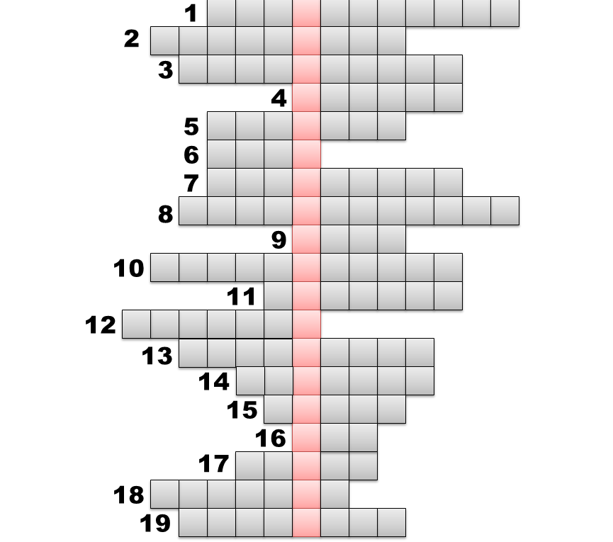
- Вид компьютерной графики, основанный на создании изображений путем математических вычислений. (фрактальная)
- Вид компьютерной графики, изучающий приемы и методы обработки изображений. (растровая)
- Вид компьютерной графики, изучающий приемы и методы построения объемных моделей объектов в виртуальном пространстве. (трехмерная)
- Основной элемент растрового изображения. (пиксел)
- В растровом графическом редакторе Photoshop эти компоненты позволяют применять к изображению различные эффекты. (фильтры)
- Горизонтальная панель, содержащая пункты для выбора списка команд, имеется в любом графическом редакторе. (меню)
- Вид компьютерной графики, предназначенный для создания иллюстраций. (векторная)
- Искажение при увеличении некачественных изображений, свойственное для растровой графики. (пикселизация)
- Инструмент в растровом графическом редакторе Photoshop, который выполняет перемещение изображения в рабочем окне. (рука)
- Инструмент в растровом графическом редакторе Photoshop, который позволяет вводить поясняющий текст к изображению. (комментарий)
- В растровом графическом редакторе Photoshop эти компоненты предназначены для выполнения операций по обработке изображения; их добавление выполняется в пункте меню Окно. (палитры).
- Палитра в растровом графическом редакторе Photoshop, которая позволяет фиксировать промежуточные этапы обработки изображений и в случае необходимости возвращаться к ним. (история)
- Палитра в растровом графическом редакторе Photoshop, которая управляет масштабом изображения и его перемещением. (навигатор)
- Палитра в растровом графическом редакторе Photoshop для выбора цветов переднего и заднего планов из каталога. (образцы)
- Инструмент в растровом графическом редакторе Photoshop, который позволяет выполнить выделение области произвольной формы. (лассо)
- Основа изображения. (фон)
- Эффект, который можно применить к выделенному тексту. (стиль)
- Инструмент, который позволяет фиксировать выбранный цвет на изображении в качестве цвета переднего или заднего плана. (пипетка)
- Инструмент в растровом графическом редакторе Photoshop, который создает объект из выделенной области и размещает его на отдельном слое. (заплатка)
Коллаж. Впервые был создан в Древнем Китае. Когда в картине совмещали происходившие одновременно действие и персонажи размещались дальше, выше, ниже другого объекта.
Коллаж. В переводе с французского – наклеивание, приём изобразительного искусства, заключающийся в наклеивании на какую-либо основу материалов, отличающихся от неё по цвету и фактуре.
Применяются виды: фотомонтаж, киномонтаж, аппликация, вышивка, лоскутное шитье
Композиция — это расположение на листе персонажей и предметов в соответствии с сюжетом, задачей, работа над художественным образом и ассоциациями.
Признаки композиции:
- Целостность.
- Баланс.
- Контраст.
- Цветовая гармония.
Целостность представляет собой единство. Все элементы композиции должны быть связаны чем-либо воедино - стилем рисунка, выравниванием, цветами, размерами и т.д.
Баланс – это «соразмерность» и «уравновешенность». Для баланса нужны как минимум три действующих лица: два объекта, связанных балансным отношением, и центр масс, относительно которого они уравновешены.
Контраст — это душа композиции. Отношения единства и контраста дополняют друг друга и позволяют создавать гармоничные композиции.
Цветовая гармония определяется балансом и контрастом цвета в композиции.
Монтаж - подбор и соединение отдельных частей чего-либо в одно целое для создания единства, законченного произведения.
Фотомонтаж – это объединение двух и более изображений для создания сюрреалистических изображений.
Жанр фотомонтажа изобрел Джон Хартфилд, немецкий художник, плакатист и декоратор. Джон Хартфилд считал, что коллаж обязательно должен состоять из фотографий с подписями, поскольку текстовое послание и фотографическое изображение взаимодействуют и между собой и с другими элементами композиции.
При фотомонтаже самым трудным является подбор цветов и яркости, определение масштаба отдельных частей и их выравнивание в изображении. Самое незначительное противоречие быстро распознается глазом наблюдателя и разоблачает фотомонтаж.
Adobe Photoshop - прекрасный инструмент для выполнения фотомонтажа. Он имеет набор средств, позволяющих быстро и качественно совместить несколько изображений. Если хорошо постараться, то можно незаметно объединить несколько разных рисунков так, что всем будет казаться, что "так и было".
Практическая часть
Заданием будет подготовка творческой работы по теме «Зимнее настроение».
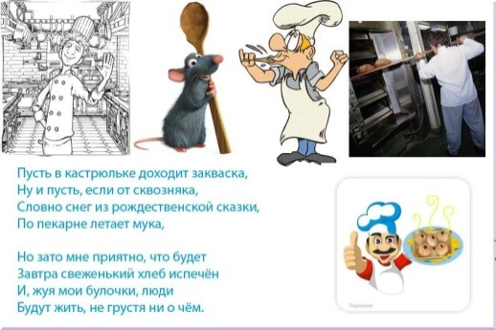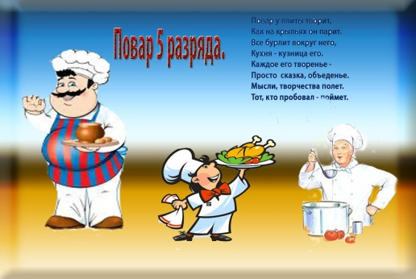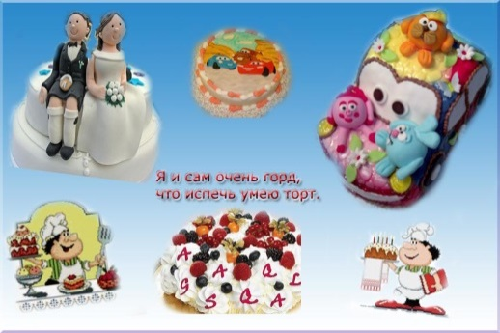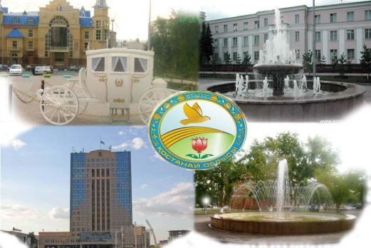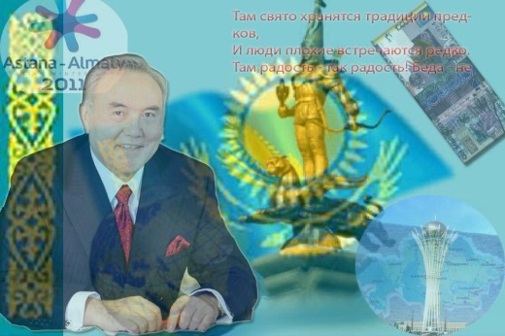

Обязательные элементы:
- Использование не менее 4-5 изображений из коллекции при составлении композиции;
- Создание подписи, отражающей тему плаката;
- Применение фильтров и эффектов слоя.
Оцениваются:
- Полнота раскрытия темы;
- Владение основными приемами работы в Аdоbе Photoshop;
- Гармоничность цветовой гаммы коллажа;
- Художественная привлекательность коллажа.
Алгоритм выполнения задания:
- Создать новый белый лист размером 700х700 пикселей.
- Поочередно открывать файлы, хранящие в себе изображения.
- Выделять объекты на изображении любым инструментом выделения.
- Перемещать их поочередно на созданный чистый лист.
- Создать надписи на коллаже.
- Сохранить коллаж в сетевой папке Обмен под номером проекта.
Защита проекта.
- Тема
- Как представлена тема (по сюжету и настроению) и почему выбраны данные изображения?
- Средства программы (инструменты, эффекты, фильтры)
- Что не удалось? (практически)
- Что не удалось реализовать по сюжету (образу).
И последний этап, это проверка знаний по теме «Растровый графический редактор Photoshop. Работа со слоями» путем электронного тестирования.
Тестирование по теме «Photoshop. Работа со слоями.
1. Может ли в изображении содержаться несколько фоновых слоев?
1) Да, фоновых слоев может быть сколько угодно много
2) Фоновый слой может быть только один
3) Фоновых слоев может быть два
4) Фоновых слоев может быть три
5) Не существует фонового слоя
2. Как преобразовать фоновый слой в обычный слой изображения?
1) Дважды щелкнуть на названии фонового слоя в палитре Слои
2) Щелкнуть на пиктограмме «кисть» напротив заголовка слоя в палитре Слои
3) Щелкнуть на значок в виде глаза напротив заголовка слоя в палитре Слои
4) Зайти в меню палитры слои и выбрать команду «Настройки палитры»
5) Это невозможно сделать
3. Что такое активный слой?
1) Слой, расположенный над всеми остальными
2) Слой, расположенный под всеми остальными
3) Слой, выделенный в палитре Слои
4) Слой, рядом с которым отображен значок в виде глаза
5) Слой, рядом с которым скрыт значок в виде глаза
4. Что необходимо сделать, чтобы скрыть слой?
1) Перетащить его в мусорную корзину
2) Нажать клавишу
3) Нажать клавишу
4) Щелкнуть на пиктограмме «глаз» напротив заголовка слоя в палитре Слои
5) Щелкнуть на пиктограмме «кисть» напротив заголовка слоя в палитре Слои
5. Какое максимальное количество слоев можно использовать?
1) 10
2) 100
3) 999
4) 99
5) Это количество определяется объемом оперативной памяти компьютера
6. Невидимым слой делает пиктограмма:
- Кисть
- Глаз
- Корзина
- Белый круг
- Замок
7. Инструмент для выделения области произвольной формы.
- Перемещение
- Ластик
- Рука
- Штамп
- Лассо
8. Комбинация клавиш для отмены выделения области на слое.
- Ctrl + D
- Shift + D
- Shift + F
- Ctrl + F
- Ctrl + E
9. Команда для создания нового слоя.
- Слой – Создать – Слой
- Слой – Выделить – Слой
- Слой – Скопировать – Слой
- Слой – Новый – Слой
- Слой – Создать Слой
10. Инструмент, который создает объект из выделенной области и размещает его на отдельном слое.
- Перемещение
- Заплатка
- Рука
- Штамп
- Лассо
Критерий оценивания:
60% - 6 правильных ответов
75% - 8 правильных ответов
90% - 9 правильных ответов

Теперь я предлагаю каждому из вас подвести итог своей работы, ответив на следующие вопросы:
- Что у вас получилось?
- Вызывает ли у вас затруднения эта тема?
- Считаете ли вы актуальной данную тему?
- Чем интересен был урок для вас?
- Каковы ваши пожелания самому себе?

Электронная почта: cduttroslavl@mail.ru

